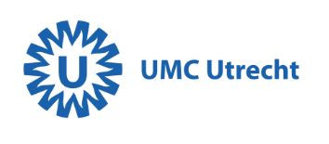

PROGRAMMA
Symposium Nieuwe ontwikkelingen bij hoofd-halskanker dinsdag 16 april 2019

Dinsdag 16 april 2019

18:00–18:50 Broodjes + soep

18:50-19:00 Opening
Welkom en opening R. de Bree (UMCU)

19:00–19:30 Presentatie E. Driehuis (UMCU/Hubrecht Instituut)
Organoids: wat kunnen we ermee?

19:30–20:00 Presentatie J.P. de Boer (AvL – NKI)
Nieuwe ontwikkelingen bij systemische therapie

20:00–20:30 Presentatie C.H.J. Terhaard(UMCU)
Radiotherapie voor het hoofd-halscarcinoom: MRI-geleide therapie

20:30-20:45 Pauze

20.45-21:15 Presentatie K. Valkenet (UMCU)
Prehabilitatie

21:15-21:45 Presentatie L. Bras (UMCG)
De oudere hoofd-halskankerpatiënt

21:45 Afsluiting

Locatie
UMC Utrecht
Auditorium Q – gebouw
Heidelberglaan 100
3584 CX Utrecht

